EMLÉKEZTETŐ

a 2014. november 27-én (Csütörtökön), a Szolnok – Kecskemét (145) vv. 384+85 hm / 44 sz. főút 29+182 km szelvényben lévő vasúti átjáróban tartott egyeztetésről

Tárgy: a vasúti átjáró átépítése az alábbiak szerint:

- 24,0 m pálya átépítés, vágányzárban és teljes útlezárás keretében,
- az átjáró burkolat vasbeton panelre épül át, rugalmas sínleerősítéssel,
- a csatlakozó út burkolata a vágánytengelytől mért 8,0-8,0 m-en belül a szükséges mértékben felújításra kerül.
A jelenlévők az alábbi terelőútvonal kijelölését javasolták:
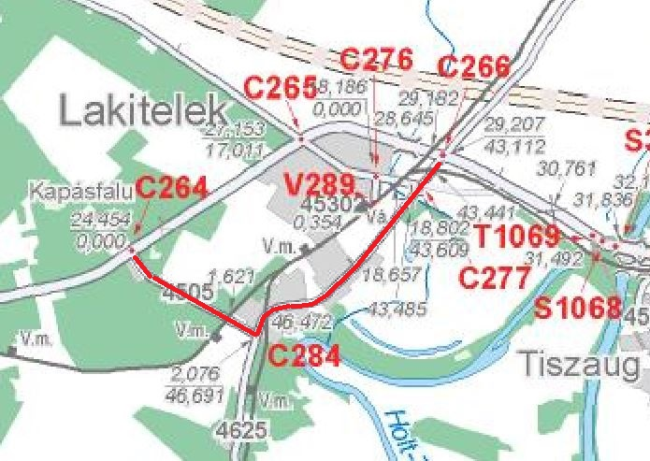
Kecskemét felöl érkezőnek:
a 44. sz. főút 24+454 km szelvényében jobbra kell fordulni a 4505 j. útra, 2076 m kell haladva, balra kell fordulni a 4505 j. út 2+076 km / 4625 j. út 46+691 km szelvényében lévő kereszteződésben 3579 m megtételét követően jobbra kell fordulni a 4625 j. út 43+112 km / 44. j. főút 29+207 km szelvényében lévő kereszteződésben.
A Békéscsaba felöl érkezőknek:
a 44. sz. főút 29+207 km szelvényében balra kell fordulnia a 4625 j. útra, 3579 m kell haladni, majd jobbra kell fordulni a 4505 j. út 2+076 km / 4625 j. út 46+691 km szelvényében lévő kereszteződésben 2076 m megtételét követően balra kell fordulni a 4505 j. út 0+000 km / 44. j. főút 24+454 km szelvényében lévő kereszteződésben.
A tárgyaláson ezt követően, az alábbi nyilatkozatok hangzottak el:
Kovács Renáta (Lakitelek Polgármesteri Hivatal):
Szükséges a forgalomtechnikai terv készítése közbeni egyeztetés.
Árvai Csaba (Magyar Közút NZrt., Forgalomtechnikai és kezelői Osztály):
- A teljes útlezárás idejére terelőútvonalat kell biztosítani, a felvázolt terelési útvonallal egyetértünk.
- A terelést megelőzően a terelőútvonalon beavatkozás nem szükséges. A terelőútvonalon a forgalomterelés következtében esetlegesen bekövetkező burkolatromlást helyre kell állítani.
- A terelési pontokon (44-4505 csomópont, 4505-4625 csomópont) illetve a 4505 j. úton Kapásfalu belterületén sebességkorlátozást tartunk indokoltnak a forgalomterelés idejére.
- A forgalomterelési tervvel együtt be kell nyújtani az Önkormányzat és a Volán nyilatkozatát a terelési útvonalra vonatkozóan.
Szilágyi József (Bács-Kiskun Megyei Rendőr-főkapitányság, Kecskemét):
Külön rendőri jelenlét nem szükséges. A kivitelezés időszakában Kollégái visszatérő rendőri ellenőrzés keretében vizsgálják a terelt utat és a közúti forgalmat.

Paska Tamás
előkészítő mérnök
MÁV FKG Kft.

